Ime: Manca
Priimek: Pleško
Vpisna številka: 01016312
Smer študija: MA-FI

Simulacijska programska orodja za ponazarjanje fizikalnih pojavov

8. razred pri temi Sile obravnava trenje in upor. Cilji, ki naj bi jih dosegli so; da učenci razumejo, da sili trenja in upora zavirata gibanje, da opišejo silo trenja in upora in da s poskusi raziščejo, katere količine vplivajo na velikost trenja in upora.
Klasično bi trenje v razredu predstavila z vlečenjem klade s silomerom po različnih podlagah. Poleg podlage pa bi spreminjala tudi maso klade. Učenci bi težko opazili, da je vlečenje težjih teles in vlečenje teles po hrapavi podlagi težje, kot vlečenje lažjih teles ali vlečenje teles na bolj gladkih podlagah, če ne bodo videli vrednosti vlečne sile na silomeru. Menim pa, da bi imelo veliko učencev s tem že izkušnje in bi kljub temu razumeli namen poskusa. Za tiste z manj izkušnjami, ali pa za tiste, ki slabše opazujejo poskus, pa bi bila simulacija ustrezna, ker bi lahko s puščicami videli velikost sil na telo.

Opis simulacijskega orodje

Simulacija je brezplačno dostopna na spletni strani Phet, pod temo Motion – Forces and Motion: Basics – Friction. Simulacija predstavlja silo trenja. Možiček po podlagi potiska različne predmete: hladilnik, zaboj, punčko, moškega,… Tako lahko spreminjamo maso telesa in material iz katerih so. Z drsnikom lahko tudi spreminjamo velikost sile trenja. Če sila trenja ni prisotna, se tla po katerih možiček potiska telesa, spremeni v led, z večanjem sile trenja pa na podlagi zraste vedno več trave. Spreminjamo tudi silo in smer, s katero možiček potiska telesa. Simulacija nam ponuja možnost prikazovanja smeri in velikosti sil, ki delujejo na opazovano telo ter rezultanto. Pokaže pa nam lahko tudi maso posameznega telesa in pa hitrost, s katero se telo giba.
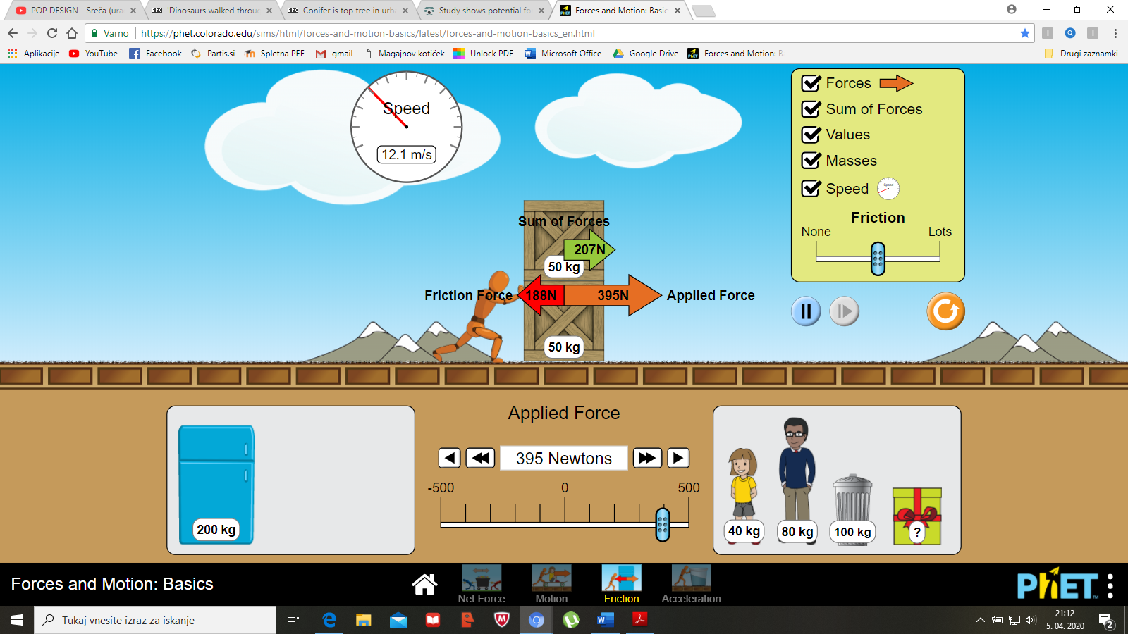

Prednosti simulacijskega orodja

Simulacija lahko prikaže situacijo, kjer je sila trenja enaka 0, kar v realnem svetu ni mogoče. Na razpolago imamo tudi telo z neznano maso in tako lahko na koncu obravnave snovi učitelj z vprašanji preveri učenčevo razumevanje (ali ima neznano telo večjo/manjšo maso, če potrebujemo večjo/manjšo silo za potisk po isti podlagi, kot za nek drug predmet).
Učenci s pomočjo simulacije spoznajo, da sila trenja zavira gibanje, saj se telo po potisku sčasoma ustavi. Ker lahko spreminjamo smer potiskanja teles, lahko učencem pokažemo, da se s tem spreminja tudi smer sile trenja. Sila trenja vedno kaže v nasprotni smeri gibanja teles, torej sila trenja zavira gibanje. Z različnimi prikazi ugotovijo, da je sila trenja odvisna od mase telesa, od podlage in od materiala teles.

Slabosti simulacijskega orodja

Simulacija prikazuje silo trenja, tudi če telo miruje. Lahko bi razlikovali silo lepenja s silo trenja. V tem sklopu bi lahko simulacija imela še poskuse za silo upora.
S simulacijo ne moremo prikazati kako je s silo trenja na klancu. S tem se ne morejo naučiti, da na silo trenja vpliva samo pravokotna sila na podlago in ne celotna sila teže ali masa telesa.

